Tiết 3: Lịch sử và địa lí
BÀI 3: BIỂN, ĐẢO VIỆT NAM (T2)

I. YÊU CẦU CẦN ĐẠT:
-Trình bày được công cuộc bảo vệ chủ quyền, các quyền và lợi ích hợp pháp của Việt Nam ở Biển Đông trong lịch sử, có sử dụng một số tư liệu, tranh ảnh câu chuyện liên quan ( đội Hoàng Sa, lễ Khao lề thế lính Hoàng Sa)
- Có khả năng sưu tầm, đọc và kể lại một số câu chuyện, bài thơ về biển, đảo Việt Nam.
-Yêu nước thông qua việc bày tỏ sự trân trọng những việc làm của các thế hệ trong việc bảo vệ chủ quyền, các quyền và lợi ích hợp pháp của Việt Nam ở Biển Đông.
- Vận dụng: nâng cao ý thức cá nhân trong việc bảo vệ chủ quyền, các quyền và lợi ích hợp pháp ở Biển Đông và tuyên truyền để mọi người cùng thực hiện.
II. ĐỒ DÙNG DẠY HỌC
- SGK và các thiết bị, học liệu và đồ dùng phục vụ cho tiết dạy.
+Tranh ảnh, tư liệu về biển đảo và công cuộc bảo vệ chủ quyền, các quyền và lợi ích hợp pháp của Việt Nam ở Biển Đông.

III. CÁC HOẠT ĐỘNG DẠY HỌC CHỦ YẾU
TL | Hoạt động của giáo viên | Hoạt động của học sinh
5’ | 1.Hoạt động mở đầu:  a- Khởi động
 | - GV chiếu clip cho HS xem: Lễ khao lề thế lính Hoàng Sa.  b. Kết nối  - GV dẫn dắt vào bài mới:  Lễ Khao lề thế lính Hoàng Sa đã thấm sâu vào lòng người dân mọi miền đất nước như một "bằng chứng sống" về chủ quyền của Việt Nam trên hai quần đảo Hoàng Sa, Trường Sa. Lễ này không chỉ nhằm tri ân những người lính trong đội hùng binh Hoàng Sa kiêm quản Trường Sa năm xưa đã hi sinh để bảo vệ chủ quyền lãnh hải của Tổ quốc. Để hiểu được những hi sinh vất vả của cha ông trong công cuộc bảo vệ chủ quyền, các quyền và lợi ích hợp pháp của Việt Nam ở Biển Đông thì bài học hôm nay chúng ta sẽ cùng tìm hiểu nhé. | - Cả lớp quan sát tranh.  - HS lắng nghe.
16’ | 2. Hoạt động khám phá:
 | Hoạt động khám phá 1.  -Bước 1:GV tổ chức hoạt động nhóm, yêu cầu HS: vẽ sơ đồ tư duy về công cuộc bảo vệ chủ quyền, các quyền và lợi ích hợp pháp của Việt Nam ở Biển Đông qua các thời kì: Chúa Nguyễn, triều Nguyễn, Pháp thuộc và Nhà nước Cộng hòa xã hội chủ nghĩa Việt Nam hiện nay.  -Bước 2:+ Các nhóm dựa vào thông tin trong sách giáo khoa, thảo luận để thống nhất nội dung trình bày.  + GV theo dõi quá trình làm việc của các nhóm và hỗ trợ khi cần thiết, khuyến khích các nhóm có thể tự sáng tạo hình thức phù hợp miễn là đảm bảo yêu cầu cần đạt.  -Bước 3:+ GV mời đại diện các nhóm lên bảng báo cáo kết quả làm việc, các nhóm lắng nghe, nhận xét, bổ sung ( nếu có)  Trong khi HS trình bày sản phẩm, GV nêu thêm các nhiệm vụ mở rộng để khai thác triệt để các thông tin trong sách giáo khoa.  +Chia sẻ điều em biết về đội Hoàng Sa.  +Nêu việc làm của triều Nguyễn trong việc thực thi chủ quyền đối với quần đảo Trường Sa thông qua đoạn tư liệu trong sách giáo khoa.  -Bước 4:+GV nhận xét hoạt động, sản phẩm trình bày của các nhóm.  +GV chốt kiến thức.  *Thời Chúa Nguyễn, thế kỉ XVII, các Chúa Nguyễn cho lập đội Hoàng Sa và sau đó là đội Bắc Hải để thu lượm sản vật, đánh bắt hải sản,…  *Triều Nguyễn tiếp tục xác lập chủ quyền bằng cách cắm cờ, dựng cột mốc,… trên quần đảo Hoàng Sa, cho vẽ Đại Nam nhất thống toàn đồ, trong đó thể hiện rõ quần đảo Trường Sa và Hoàng Sa là của Việt Nam.  *Thời Pháp thuộc, chính quyền Pháp đại diện cho chính quyền Việt Nam để thực hiện việc bảo vệ chủ quyền, các quyền và lợi ích hợp pháp của Việt Nam ở Biển Đông. Người Pháp cho xây dựng bia chủ quyền, lập đơn vị hành chính ở quần đảo Hoàng Sa và Trường Sa.  *Nhà nước Cộng hòa xã hội chủ nghĩa Việt Nam tiếp tục có nhiều hoạt động bảo vệ chủ quyền, các quyền và lợi ích hợp pháp của Việt Nam ở Biển Đông như: thành lập các đơn vị hành chính ở quần đảo Hoàng Sa, Trường Sa; ban hành các văn bản pháp luật, khẳng định chủ quyền biển, đảo; tham gia Công ước của Liên hợp quốc về Luật biển năm 1982;...đồng thời thực hiện phát triển kinh tế biển gắn với tăng cường tiềm lực quốc phòng, góp phần bảo vệ biển đảo quê hương.  *Lồng ghép QPAN: Giới thiệu chủ quyền, quyền chủ quyền biển, đảo của việt Nam; Một số hình ảnh khai thác thủy sản, hải sản và tài nguyên để phát triển kinh tế xã hội, đảm bảo quốc phòng, an ninh.  -Cho HS xem một số hình ảnh khai thác thủy sản, hải sản và tài nguyên để phát triển kinh tế xã hội, đảm bảo quốc phòng, an ninh.  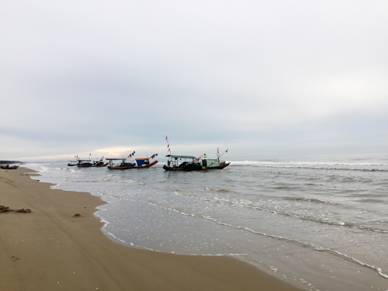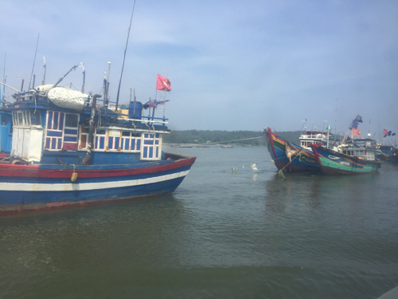  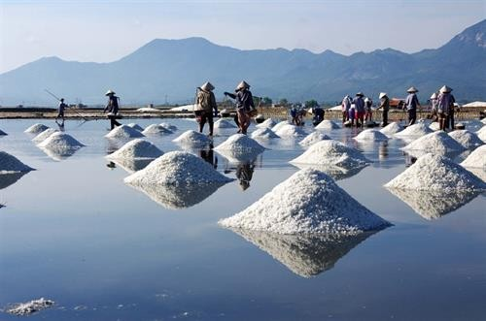  GV chốt lại chủ quyền về biển đảo nước ta |  | -HS thực hiện  Ví dụ:  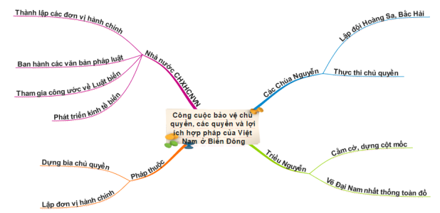  + Các nhóm dựa vào thông tin trong sách giáo khoa, thảo luận để thống nhất nội dung trình bày.  - Đại diện các nhóm báo cáo kết quả làm việc  -HS xem trên màn hình
10’ | 3. Hoạt động luyện tập thực hành.
 | +Bước 1: Yêu cầu HS làm việc cá nhân câu 1 phần Luyện tập.  +Bước 2: HS thực hiện nhiệm vụ theo gợi ý trong sách giáo khoa và vở.  +Bước 3: GV tổ chức HS trình bày kết quả.  +Bước 4: HS lắng nghe nhận xét, bổ sung ( nếu có)  GV chốt: Tổ chức cho HS trao đổi bảng, chấm chéo dựa theo bảng gợi ý. | - HS thực hiện yêu cầu.  - HS trình bày kết quả.  - HS lắng nghe, rút kinh nghiệm.  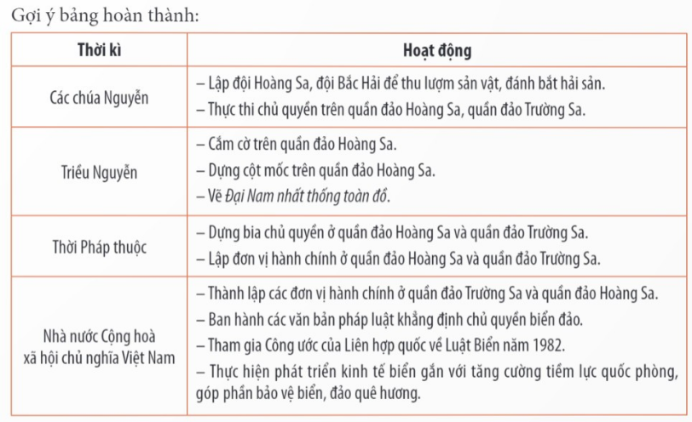
4’ | 4. Vận dụng trải nghiệm.
 | - HS thực hiện nhiệm vụ ở nhà.  +Bước 1: GV hướng dẫn HS tìm hiểu thông tin từ sách, báo, internet,...  +Bước 2: Thảo luận ngoài giờ học để thực hiện nhiệm vụ.  +Bước 3: GV tổ chức cho các nhóm báo cáo kết quả.  +Bước 4: Nhận xét, đánh giá.  - Nhận xét sau tiết dạy.  - Dặn dò về nhà. | - HS thực hiện nhiệm vụ ở nhà theo hướng dẫn của GV.
IV- ĐIỀU CHỈNH SAU BÀI DẠY (Nếu có)

Đạo đức

BÀI 3: EM NHẬN BIẾT KHÓ KHĂN (Tiết 2)

I. YÊU CẦU CẦN ĐẠT:
-Nhận biết được những khó khăn cần phải vượt qua trong học tập và trong cuộc sống. Kể được một số biểu hiện của vượt qua khó khăn.
-Biết vì sao phải vượt qua khó khăn. Xác định được khó khăn của bản thân trong học tập và cuộc sống.
-Có ý thức trách nhiệm với bản thân, nhận biết khó khăn và phải vượt qua trong học tập và cuộc sống.
- Xác định được thuận lợi khó khăn trong cuộc sống của bản thân và thiết lập kế hoạch vượt khó khăn
II. ĐỒ DÙNG DẠY HỌC:
1. Đối với giáo viên: SGK, SGV, các hình ảnh, tài liệu về khó khăn trong học tập và cuộc sống.
2. Đối với học sinh: SHS Đạo đức 5. Tranh ảnh, tư liệu, video sưu tầm liên quan đến bài học và dụng cụ học tập theo yêu cầu của GV.
III. CÁC HOẠT ĐỘNG DẠY HỌC CHỦ YẾU:

 | Hoạt động của giáo viên | Hoạt động của học sinh
4’  14’  7’  7’  3’ | 1-Hoạt động mở đầu  a. Khởi động:  - GV tổ chức cho HS làm việc nhóm và thực hiện yêu cầu:  Tìm các câu ca dao, tục ngữ, thành ngữ nói về đức tính siêng năng, vượt qua khó khăn trong học tập và cuộc sống.  - GV mời đại diện các nhóm trả lời. Các HS khác lắng nghe, nhận xét, bổ sung ý kiến (nếu có).  - GV nhận xét, ghi nhận đáp án hợp lí:  b. Kết nối: Trong cuộc sống, bất kì ai cũng sẽ gặp những khó khăn và thử thách. Vậy các em có thể gặp những khó khăn nào trong học tập và cuộc sống? Chúng ta cùng vào bài học “Em nhận biết sự khó khăn” để cùng tìm hiểu nhé.  2. Hoạt động luyện tập,thực hành  HĐ1: Nhận biết được những khó khăn cần phải vượt qua trong học tập và trong cuộc sống.  Cách tiến hành  Bài tập trắc nghiệm:  - GV cho HS làm việc cá nhân đánh dấu X vào trước các câu trả lời đúng, các câu hỏi trắc nghiệm sau:  Câu 1: Để vượt qua khó khăn trong học tập em nên làm gì?  A. Tham gia các hoạt động trau dồi kĩ năng.  B. Hành vi gây rối trật tự công cộng.  C. Dành nhiều thời gian để thư giãn, giải trí.  D. Tiếp thu và thực hiện lời khuyên của mọi người  Câu 2: Việc làm nào dưới đây không phải điều thường xảy ra khi gặp khó khăn?  A. Khi tự mình không giải quyết được khó khăn thì cần tìm kiếm sự hỗ trợ từ người tin cậy.  B. Vượt khó sẽ khiến bản thân luôn mệt mỏi, dễ chán nản.  C. Vượt qua khó khăn giúp bản thân có cuộc sống tốt hơn.  D. Vượt khó sẽ giúp ta thành công và có nhiều niềm vui trong cuộc sống.  Câu 3: Từ trái nghĩa với từ khó khăn là từ nào?  A. Thuận lòng.  B. Thuận tiện.  C. Thuận lợi.  D. Ưng thuận.  Câu 4: Câu ca dao, tục ngữ thể hiện sự vượt khó là?  A. Ăn quả nhớ kẻ trồng cây.  B. Ở hiền gặp lành.  C. Sông có khúc người có lúc.  D. Thất bại là mẹ thành công.  Câu 5: Theo em đâu là nhân vật thể hiện cho việc vượt qua khó khăn trong học tập, được biết đến là vị trạng nguyên nhỏ tuổi nhất trong lịch sử dân tộc?  A. Nguyễn Hiền.  B. Ngô Sỹ Liên.  C. Mạc Đĩnh Chi.  D. Cao Bá Quát.  - GV mời 2 -3 HS trả lời. HS khác lắng nghe, nhận xét.  - GV nhận xét, chốt đáp án:  * Lồng ghép đạo đức Bác Hồ và những bài học đạo đức lối sống:  Bài 3: Không có việc gì khó  Cho HS nghe câu chuyện “Không có việc gì khó”  Cho HS hoạt động theo nhóm 4 trả lời các câu hỏi sau  + Từ Phi Chịt đến U Đon mỗi người phải mang theo những gì?  + Trên đường đi, Thầu Chín và một số đồng chí đã gặp những khó khăn gì?  + Thầu Chín đã nói gì khi các đồng chí yêu cầu Thầu Chín nhường gánh?  + Thầu Chín đã đạt được kết quả gì khi kiên trì, cố gắng trên đường đi?  b- HS hoạt động nhóm suy ý nghĩa của 4 câu thơ sau:  Không có việc gì khó  Chỉ sợ lòng không bền  Đào núi và lấp biển  Quyết chí ắt làm nên  c- Em hãy kể lại một vài khó khăn mà em đã gặp và cách giải quyết khó khăn đó?  - Năm học này là năm cuối cùng của cấp Tiểu học, em hãy trình bày một mục tiêu mà em muốn đạt được trong năm học tới ?  GV kết luận:  Bác muốn nhắn nhủ với tất cả chúng ta phải chú trọng bồi dưỡng về chí khí cách mạng. Người cho rằng, muốn thực hiện ước mơ, hoài bão cao đẹp, muốn làm được việc lớn ích nước, lợi dân thì trước hết phải tự mình nâng cao chí khí, tuyệt đối trung với nước, với Đảng, hiếu với dân và các em phải biết vượt qua khó khăn trong cuộc sống cũng như trong học tập và thực hiện được 4 câu thơ mà Bác Hồ đã dạy  HĐ2: Bài tập 2: Nhận xét các ý kiến  - GV yêu cầu HS làm việc cá nhân để nhận xét các ý kiến.  Em hãy đưa ra nhận xét của mình trong các tình huống sau đây và giải thích lí do của mình.  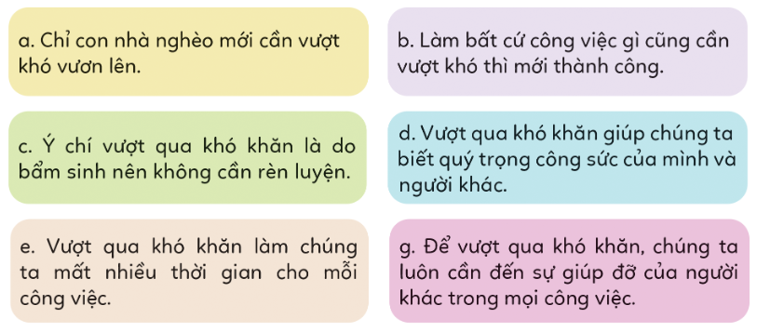  - GV mời đại diện HS phát biểu, nêu ý kiến. Các HS khác lắng, nhận xét, bổ sung ý kiến (nếu có).  - GV nhận xét, đánh giá và kết luận:  a. Sai vì khó khăn không chỉ xảy ra với những bạn có hoàn cảnh gia đình khó khăn mà kể cả các bạn có điều kiện hơn cũng sẽ gặp phải khó khăn riêng.  b. Đúng vì sự khó khăn có thể xảy ra bất cứ lúc nào nhất là khi thực hiện một công việc nào đó. Việc vượt qua khó khăn sẽ giúp ta kiên định với mục tiêu, đạt được thành quả mong đợi.  c. Sai vì ý chí vượt qua khó khăn là một phẩm chất cần phải rèn luyện khi gặp những điều không như ý mới có được.  d. Đúng vì khi gặp khó khăn con người phải bỏ ra nhiều nỗ lực hơn để đạt được đến thành công vì vậy sẽ trân quý hơn công sức của mình và mọi người.  e. Đúng vì vượt qua khó khăn là cả một quá trình phấn đấu, nỗ lực không thể hoàn thành trong một thời gian ngắn nhưng lại đem lại thành quả xứng đáng.  g. Sai vì có những công việc chúng ta phải thực hiện bằng chính bàn tay, trí óc của mình. Không phải bất cứ khó khăn nào cũng nên nhờ vào sự giúp đỡ của người khác.  GV kết luận: Trong cuộc sống ai cũng gặp những khó khăn như về kinh tế,công việc hay học hành nhưng chúng ta phải biết vượt qua mọi khó khăn đó ,tùy theo mức độ khó khăn chúng ta phải thực hiện bằng chính bàn tay, trí óc của mình. Không phải bất cứ khó khăn nào cũng nên nhờ vào sự giúp đỡ của người khác.  HĐ3: Đưa ra ý kiến  - GV yêu cầu HS thảo luận nhóm đôi, đọc yêu cầu bài tập 2 và trả lời câu hỏi: Em đồng tình hoặc không đồng tình với thái độ nào dưới đây? Vì sao?  a. Mỗi khi gặp bài tập khó, Hùng mở ngay sách có lời giải ra chép.  b. Dù còn mệt sau đợt ốm, nhưng Hưng vẫn cố gắng tập thể dục đều đặn mỗi sáng.  c. Biết mình nói năng chưa lưu loát, Hà thường lảng tránh các hoạt động tập thể.  d. Mỗi khi gặp khó khăn, Lan thường tìm các phương án khác nhau để giải quyết vấn đề.  e. Thấy mình chưa học giỏi môn Tiếng Việt, Trường chỉ biết than phiền với bạn bè.  - GV mời đại diện 2 – 3 nhóm trình bày kết quả thảo luận. Các HS khác lắng nghe, nhận xét, nêu ý kiến bổ sung (nếu có).  - GV nhận xét, đánh giá và kết luận:  GV kết luận: Lớp ta có một vài bạn còn khó khăn. Bản thân các bạn đó cần nỗ lực phấn đấu để tự mình vượt khó. Nhưng sự cảm thông chia sẻ, động viên, giúp đỡ của bạn bè, tập thể cũng hết sức cần thiết để giúp các bạn vượt qua khó khăn vươn lên.  3-Hoạt động vận dụng , trải nghiêm  -Hãy kể lại cho các bạn trong lớp cùng nghe về một tấm gương “biết vượt qua khó khăn” mà em biết ?.  Cho HS quan sát một số tranh về tấm gương biết vượt khó vươn lên trong cuộc sống  -Qua bài học, em học được điều gì để vượt qua sự khó khăn trong cuộc sống?  Nhận xét tiết học | HS lắng nghe.  HS trả lời  + Có chí thì nên.  + Ai đội đá mà sống ở đời.  + Mưu cao chẳng bằng chí dày.  + Người có chí thì nên  Nhà có nền thì vững.  + Trời nào có phụ ai đâu  Hay làm thì giàu, có chí thì nên.  HS làm vào phiếu học tập  - HS xem clip câu chuyện Không có việc gì khó  HS hoạt động theo nhóm 4 trả lời các câu hỏi  - Từ Phi Chịt đến U Đon mỗi người phải mang theo hai thùng sắt tây,mỗi người 10 kg gạo.  - Trời nắng,đường sỏi đá gập ghềnh.  -Thánh hiền đã dạy: Thiên hạ vô nan sự,nhân tâm tự bất kiên.  -Sự kiên trì cố gắng của Thầu Chín đã mang lại kết quả tốt đẹp.  HS trình bày  Bác muốn nhắn nhủ dù việc gì khó mấy đi nữa,ta phải kiên trì cố gắng ắt sẽ thành công.  HS suy nghĩ cá nhân  HS trả lời  Làm việc theo nhóm đôi  a. Không đồng tình vì hành động mở sách giải ra khi không làm được bài sẽ khiến cho năng lực tư duy và sự vận động trí óc của Hùng ngày càng giảm sút, phụ thuộc vào những thứ có sẵn.  b. Đồng tình vì việc rèn luyện thể chất sau khi ốm giúp cho Hùng nhanh chóng hồi phục và có sức khỏe tốt hơn.  c. Không đồng tình vì điều này có thể khiến cho Hà hình thành tính cách nhút nhát, không dám khắc phục điểm yếu của mình.  d. Đồng tình vì cách làm của Lan thể hiện ý chí nỗ lực vượt qua khó khăn trong học tập.  e. Không đồng tình vì việc Trường than phiền chỉ làm bạn thêm chán nản chứ không thể tìm ra phương hướng giải quyết  HS kể  HS trả lời
  Câu | 1 | 2 | 3 | 4 | 5
  Đáp án | A | B | C | D | A
IV- ĐIỀU CHỈNH SAU BÀI DẠY (nếu có)

………………………………………………………………………………………………………

